O símbolo da seta com forma de relâmpago, dentro de um triângulo equilátero, destina-se a avisar o utilizador da presença de “tensões perigosas” não isoladas no interior do produto, que poderão ser de suficiente magnitude para constituir um risco de choque eléctrico para as pessoas.
O símbolo do ponto de exclamação dentro de um triângulo equilátero, destina-se a avisar o utilizador da presença de importantes instruções de operação e manutenção (serviço) no manual que acompanha o aparelho.
PRECAUÇÕES:
- Para reduzir o risco de choque eléctrico, não retire a tampa (ou a parte de trás). Não existem no seu interior peças que possam ser reparadas pelo utilizador. A assistência técnica deve ficar a cargo de pessoal devidamente qualificado. Desligue o aparelho da tomada da parede antes de qualquer manutenção ou quando não o utilizar durante períodos prolongados.
- O fabricante não se responsabiliza por danos causados por quaisquer substituições e modificações do aparelho sem a sua autorização ou de uma organização autorizada.
- NÃO utilize nenhum outro dispositivo de carga além do que está incluído na embalagem para carregar o dispositivo. Caso contrário, pode provocar danos no dispositivo.
- NÃO deixe o dispositivo ligado ao carregador por mais tempo do que o período de tempo de carga esperado, visto que a carga excessiva pode reduzir a vida útil da bateria.

Índice
1. Instruções preliminares 3
1.1 Precauções de segurança 3
1.2 Conteúdo da embalagem 4
1.3 Vistas do produto 5
2. Carregar o dispositivo 6
3. Emparelhamento de dispositivos 6
4. Operações gerais 7
5. Reinicializar o dispositivo 8
6. Detecção e resolução de problemas 8
7. Anexo 9
7.1 Especificações do produto 9
7.2 Apoio técnico e informação sobre a garantia 9
7.3 Declaração de isenção de responsabilidade 9

- Instruções preliminares

Obrigado por ter adquirido o Prestigio Bluetooth Car Kit. Fez uma excelente escolha e esperamos que aprecie todas as suas capacidades. Antes de utilizar o produto, leia cuidadosamente o manual do utilizador e siga todos os procedimentos incluídos no mesmo para poder apreciar devidamente todas as suas funcionalidades.

1.1 Precauções de segurança

Cumpra todas as precauções de segurança antes de utilizar o Prestigio Bluetooth Car Kit. Siga todos os procedimentos descritos neste manual para operar correctamente o dispositivo. O não cumprimento das seguintes situações de potencial perigo pode resultar em lesões ou danos materiais.

- NÃO tente desmontar ou alterar qualquer parte do dispositivo, que não esteja descrita neste manual.
- NÃO bloqueie quaisquer aberturas de ventilação.
- NÃO coloque o dispositivo em contacto com a água nem quaisquer outros líquidos. O dispositivo NÃO foi concebido para ser à prova de líquidos de qualquer espécie.
- Caso entre algum líquido no interior do dispositivo, desligue-o imediatamente do computador. A utilização contínua do dispositivo, pode provocar um incêndio ou choque eléctrico. Consulte o seu distribuidor do aparelho ou o centro de assistência mais próximo.
- Para evitar o risco de choque eléctrico, não ligue nem desligue o dispositivo com as mãos molhadas.
NÃO coloque o dispositivo junto de uma fonte de calor nem o exponha directamente a uma chama.
- NÃO coloque o dispositivo junto de equipamentos que gerem fortes campos electromagnéticos. A exposição a fortes campos magnéticos pode provocar anomalias ou a corrupção e perda de dados.

1.2 Conteúdo da embalagem

Item | Descrição | Quantidade
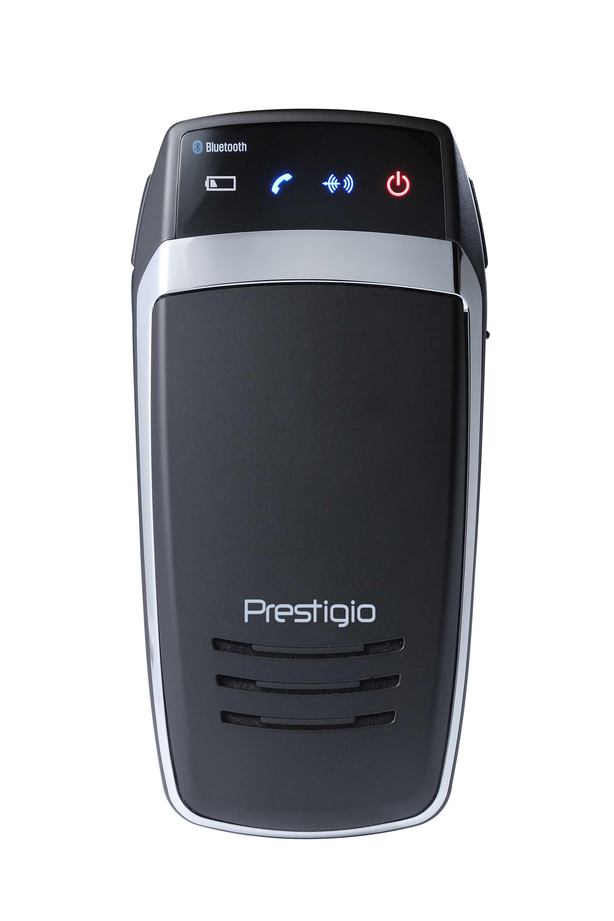 | Prestigio Bluetooth Car Kit | 1
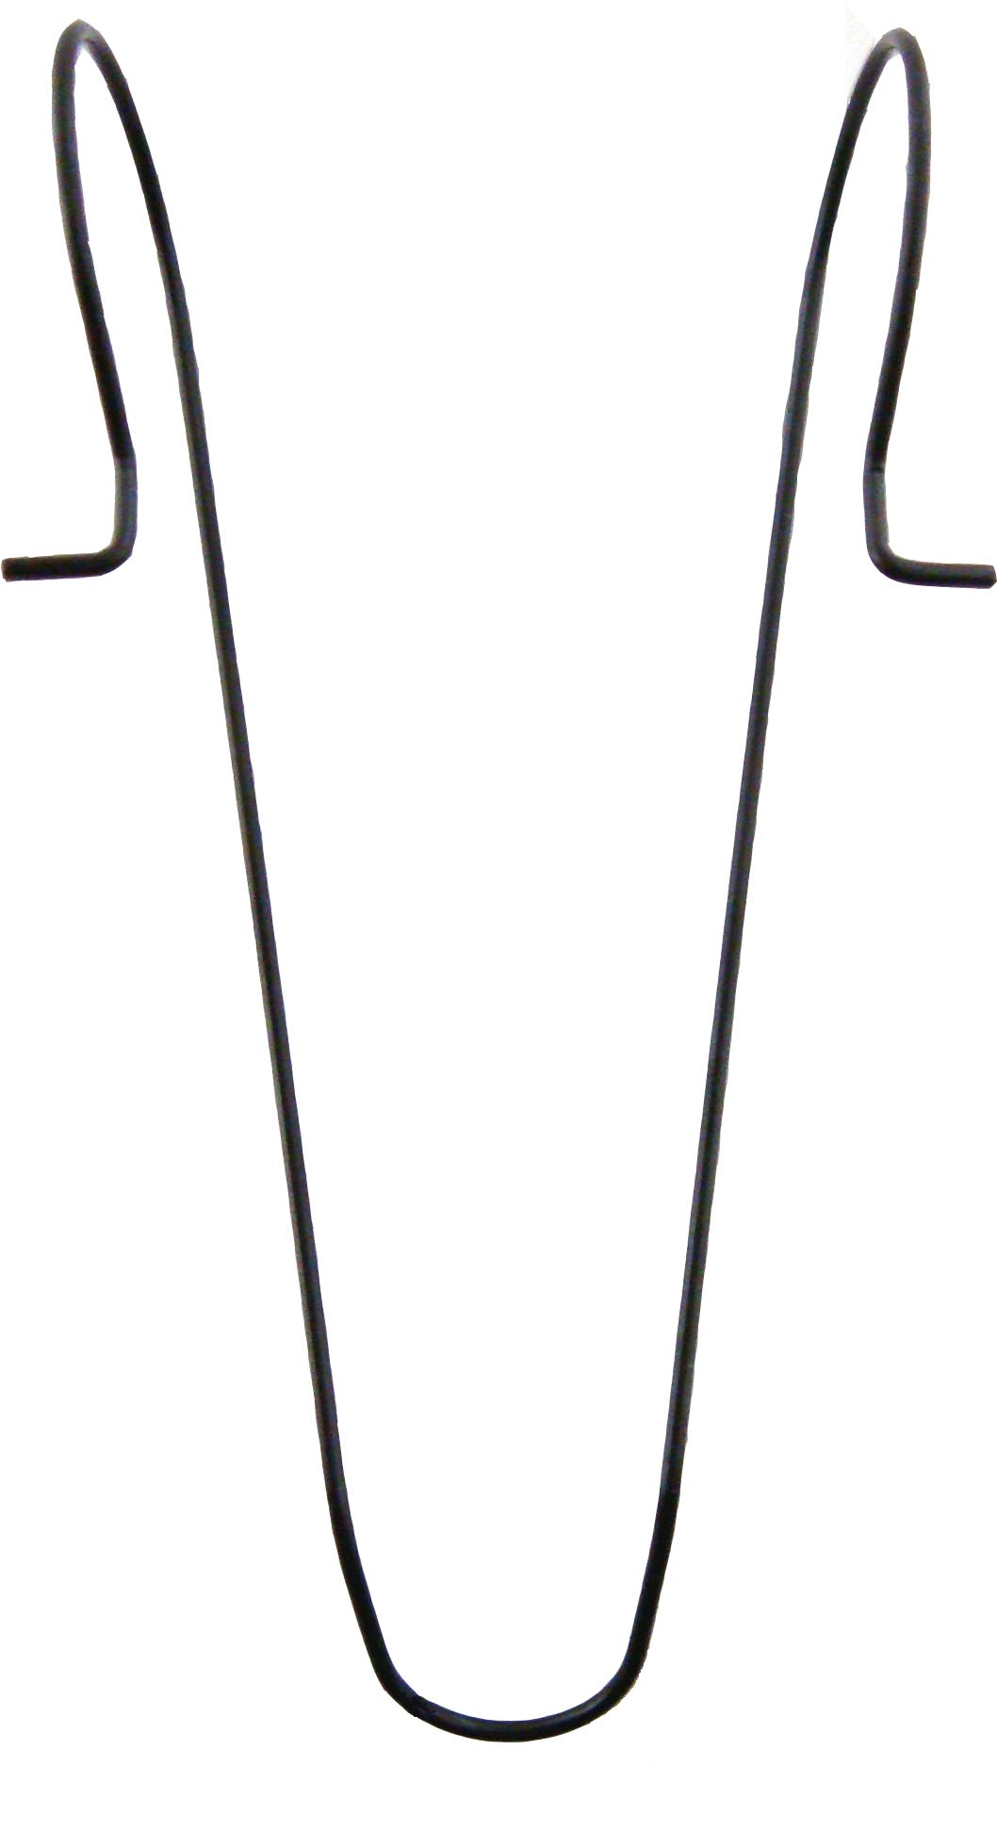 | Clip do visor | 1
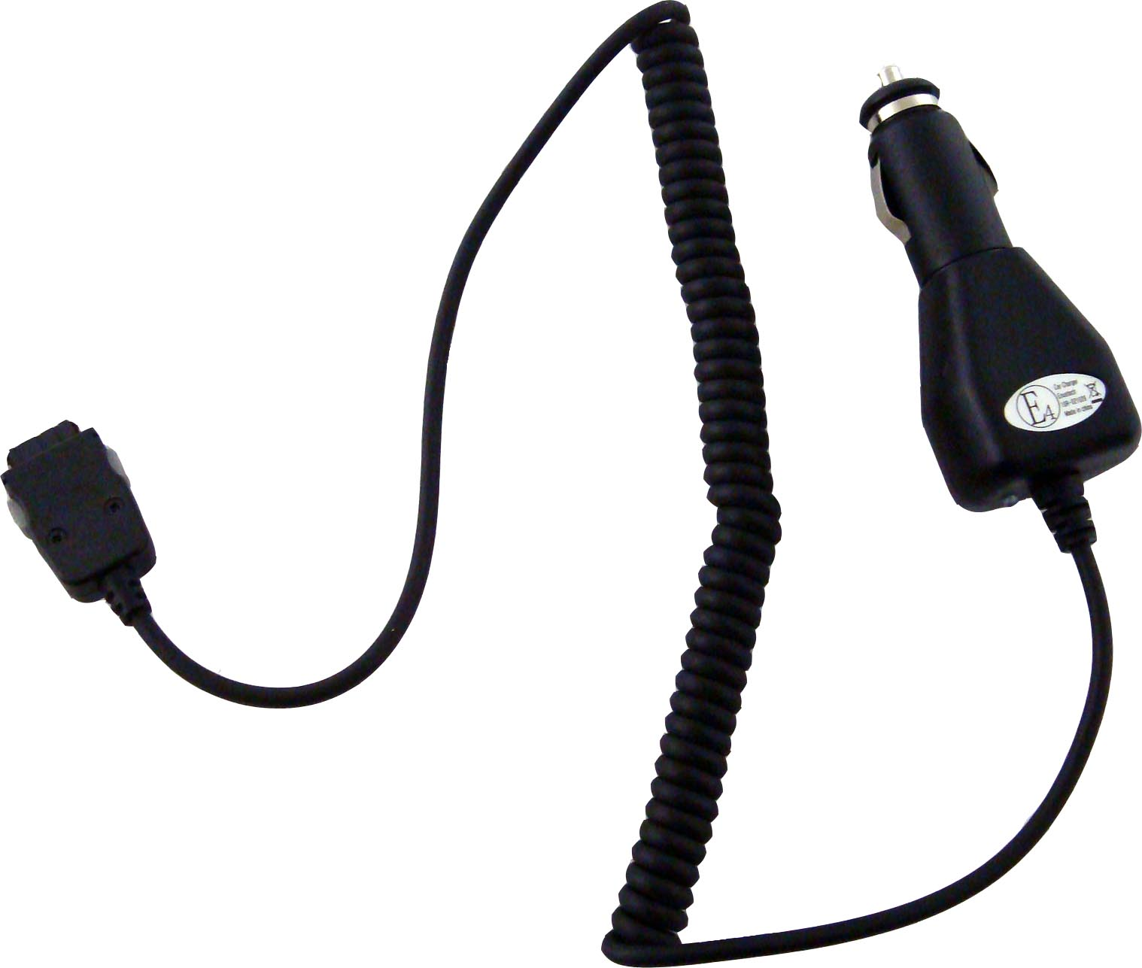 | Carregador para automóvel | 1
 | Manual do utilizador | 1
 | CD de documentação | 1

  - Vistas do produto

As imagens apresentadas neste documento são apenas para referência do utilizador. O aparelho pode ter um aspecto ligeiramente diferente do apresentado nestas imagens.
1
5
2
3
4
6
6
8
7
9

- LED de potência
A luz vermelha acende quando a alimentação está ligada.
- LED do Bluetooth
Modo de espera: pisca 2 vezes de 2 em 2 segundos.
Modo de emparelhamento: pisca continuamente.
Modo activo: permanece aceso.
- LED de estado
Acende quando está activo.
- LED debateriafraca
Acende quando a bateria está fraca.
- Microfone
Recebe a voz do utilizador
- Botões de controlo do volume
Ajusta o volume:
Botão esquerdo – aumenta o volume.
Botão direito – reduz o volume.
- Botão Multi-Function (Multifunções)
Liga o aparelho
Inicia o emparelhamento
Entra/sai do modo de espera.
- Tomada de carregamento
Liga aos adaptadores para automóveis para carregar
- Altifalante
Emite voz analógica/digital.

- Carregar o dispositivo

ADVERTÊNCIA:
É aconselhável carregar completamente o Prestigio Bluetooth Car Kit antes da primeira operação. Caso não seja feito, pode diminuir a vida útil da bateria.

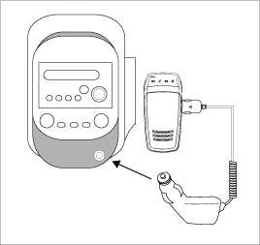 | - Introduza a ponta do carregador do automóvel na tomada de carga equipada no veículo.  - Introduza a outra extremidade no Prestigio Bluetooth Car Kit.  - O indicador no carregador fica aceso a vermelho enquanto carrega e a verde quando a carga estiver concluída.  - Demora aproximadamente 2 horas a carregar totalmente o dispositivo.

ADVERTÊNCIA:
Desligue imediatamente a unidade e o adaptador de potência, se a unidade não trabalhar adequadamente. Nunca tente reparar a unidade sem um profissional autorizado, pois pode danificá-la.

- Emparelhamento de dispositivos
- Prima e mantenha premido o botão Volume Down (Diminuir volume) durante 5 segundos para entrar no modo de emparelhamento.
- Solte o botão quando o LED do Bluetooth começar a piscar repetidamente com o sinal sonoro.
NOTA:
O dispositivo irá entrar automaticamente no modo de espera se o processo de emparelhamento exceder 2 minutos. Reinicie o processo, se necessário.
- Ligue o Prestigio Bluetooth Car Kit ao telemóvel pretendido. Consulte o manual de instruções do telemóvel para indicações adicionais.
- Quando o código de entrada for solicitado, introduza 0000 no telemóvel para garantir a ligação encriptada.

- Operações gerais

- Ligar/desligar a alimentação (ON/OFF)
- Prima e mantenha premido o botão Mullti-Function durante 2 segundos para ligar o dispositivo.
- Prima e mantenha premido o botão outra vez durante 5 segundos para desligar o dispositivo.
- Voltar a ligar o dispositivo ao telemóvel
Prima brevemente o botão Multi-Function para restabelecer a ligação se esta tiver sido interrompida.
- Desligar o dispositivo do telemóvel
Prima e mantenha premido ambos os botões de controlo do Volume simultaneamente durante 1 segundo para desligar o dispositivo do telemóvel. A função apenas está disponível caso não haja qualquer actividade entre os dispositivos.
- Receber chamadas/Terminar chamadas/Marcação por voz
- Prima brevemente o botão Multi-Function para atender uma chamada.
- Prima brevemente o botão Multi-Function durante 2 segundos para terminar uma chamada.
- Prima brevemente o botão Multi-Function para iniciar uma marcação por voz quando o dispositivo está no modo inactivo.
- Transferir chamadas
- Prima brevemente o botão Multi-Function 2 vezes para transferir uma chamada de telefone existente do telemóvel para o Prestigio Car Kit.
- Prima brevemente o botão mais 2 vezes para voltar a transferir a chamada de telefone existente para o telemóvel.
- Rejeitar chamadas
Prima e mantenha premido o botão Multi-Function para rejeitar uma chamada recebida sem a atender.
- Remarcar o último número de telefone
Prima o botão Multi-Function 2 vezes para remarcar o último número de telefone marcado/recebido.
- Aumentar/diminuir o volume
Prima os botões de controlo do volume para ajustar o volume do toque/volume do altifalante durante o modo inactivo/modo de conversação, respectivamente.
- Mute (sem som)/Continuar
Prima ambos os botões de controlo do volume simultaneamente para desligar o som. Prima novamente os botões para continuar.
- Desligar automaticamente
O dispositivo é desligado automaticamente após entrar no modo inactivo por mais de 1 hora.
- Voltar a ligar automaticamente
O Prestigio Car Kit restabelece automaticamente a ligação com o último telemóvel sincronizado ao seu alcance enquanto o dispositivo é ligado.

- Reinicializar o dispositivo

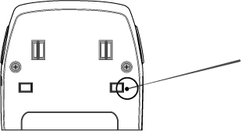 | Para repor as predefinições de origem do Prestigio Car Kit, basta premir o botão RESET situado conforme indicado no diagrama.  NOTA:  Todo o registo de sincronização anterior será permanentemente apagado com a reposição das predefinições.

- Detecção e resolução de problemas

Consulte os procedimentos seguintes se o Prestigio Car Kit não funcionar como deve. Lembre-se de que as instruções seguintes destinam-se apenas para simples resoluções de problemas. Contacte as lojas autorizadas locais para resolver outro tipo de problemas e para apoio técnico.

Problema | Solução/Sugestões
O Prestigio Car Kit não liga. | A bateria do dispositivo pode estar gasta. Carregue o dispositivo antes de o voltar a ligar.
O emparelhamento falhou/Não é possível efectuar o processo de emparelhamento. | - Reduza a distância entre os dispositivos ao aproximar os mesmos.  - Certifique-se de que o telemóvel a emparelhar está no modo de emparelhamento bluetooth.  - Afaste ambos os dispositivos de aparelhos eléctricos que gerem fortes campos electromagnéticos/micro-ondas, tais como walkie-talkies, etc.
As chamadas telefónicas não são recebidas pelo Prestigio Car Kit. | Certifique-se de que o telemóvel a emparelhar está ligado e que a sua função bluetooth está activada.
Os botões no Prestigio Car Kit deixam de funcionar correctamente. | - Certifique-se de que o dispositivo é carregado antes de ser utilizado.  - Reponhas as predefinições de origem do dispositivo.

- Anexo

  - Especificações do produto

Compatibilidade do Bluetooth | Bluetooth 2.0
Potência de transmissão | Classe 2 (+4dBm máximo)
Sensibilidade do receptor | -82dBm
Operação Alcance | Até 10 metros (33 pés)
Segurança | Encriptação de 128bits
Perfil suportado | Perfil de auscultadores, perfil mãos-livres
Bateria Tipo | Células de bateria de polímeros de lítio
Bateria Capacidade | 1100mAh
Tempo de carregamento | 2,5 horas
Tempo em espera | 15 dias
Tempo em funcionamento | 12 horas
Dimensões | 60mm X 124mm X 13mm (C*L*P)
Peso | Aproximadamente 100g

  - Apoio técnico e informação sobre a garantia

Consulte www.prestigio.com para apoio técnico e informação sobre a garantia.

  - Declaração de isenção de responsabilidade

Desenvolvemos todos os esforços para assegurar que a informação e procedimentos neste manual do utilizador são rigorosos e completos. Não aceitaremos qualquer responsabilidade por erros ou omissões. A Prestigio reserva-se o direito de efectuar quaisquer alterações aos produtos aqui mencionados sem aviso prévio.

